**EQUIPAMIENTO**

* **02 VENTILADOR MECÁNICO ADULTO-PEDIÁTRICO**
* Función que cumple: Es un procedimiento de respiración artificial que emplea un aparato para suplir o colaborar con la función respiratoria de una persona.
* Ubicación: Se va a ubicar en el centro de diagnóstico del covid-19, específicamente en UCI.

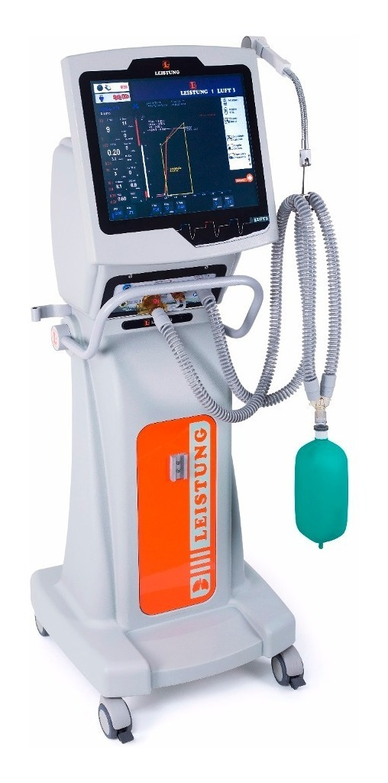

* **06 ASPIRADORA DE SECRECIÓN RODABLE.**
* Función que cumple: es un equipo con un compresor que crea una presión negativa o de vacío, llamada también succión, cuando se conectan los tubos, la maquina empuja las secreciones hacia una botella recogida.
* Ubicación: Se va a ubicar en el centro de diagnóstico del covid-19, específicamente en UCI.

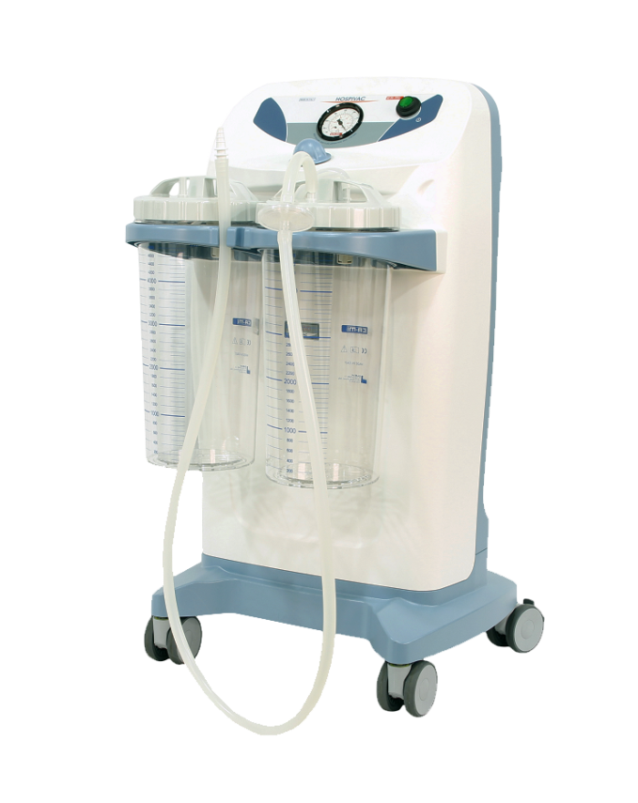

* **03 MONITOR DE FUNCIONES VITALES DE 07 PARÁMETROS.**
* Función que cumple: Es un equipo que sirve para medir los signos vitales de un paciente, que determina su estado.
* Ubicación: Se va a ubicar en el centro de diagnóstico del covid-19, específicamente en UCI.

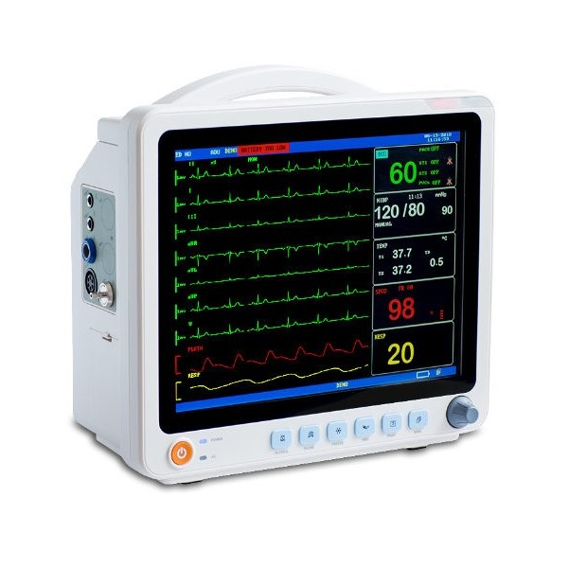

* **15 BOMBA DE INFUSION DE UN CANAL.**
* Función que cumple: Equipo Electromecánico utilizado para infundir fármacos, soluciones, por vía parenteral, en volúmenes altos de manera precisa y segura.
* Ubicación: Se va a ubicar en el centro de diagnóstico del covid-19, específicamente en UCI.

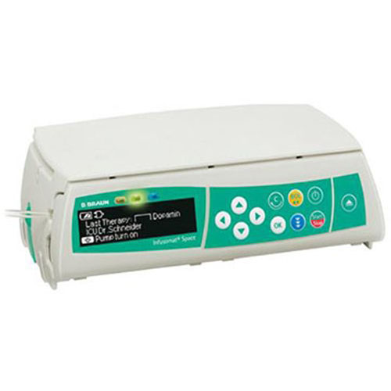

* **02 DESFIBRILADOR CON MONITOR, PALETAS EXTERNAS Y MARCAPASOS.**
* Función que cumple: es un aparato electrónico portátil (producto sanitario) que diagnostica y trata la parada cardiorrespiratoria cuando es debida a la fibrilación ventricular.
* Ubicación: Se va a ubicar en el centro de diagnóstico del covid-19, específicamente en UCI.

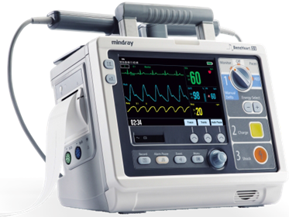

* **07 CAMA ELECTRICA PARA HOSPITALES.**
* Función que cumple: Ofrece comodidad y bienestar al paciente, durante su estancia en el hospital.
* Ubicación: Se va a ubicar en el centro de diagnóstico del covid-19, específicamente en UCI.

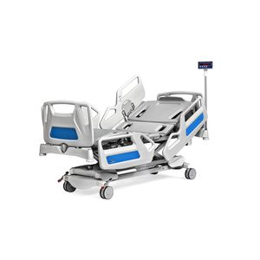

* **02 COCHE DE PARO.**
* Función que cumple: una unidad móvil cuya **función** es la de hacer llegar al lugar donde se presentó un **paro** cardiorrespiratorio todos los recursos materiales necesarios para efectuar una reanimación cardiopulmonar
* Ubicación: Se va a ubicar en el centro de diagnóstico del covid-19, específicamente en UCI.

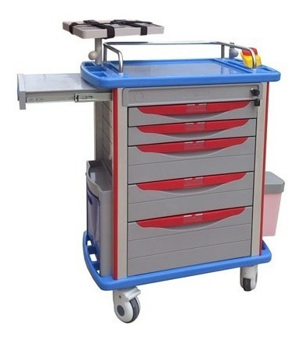

* **01 ESTERILIZADOR A VAPOR.**
* Función que cumple: funcionan permitiendo la entrada o generación de vapor de agua pero restringiendo su salida, hasta obtener una presión interna de 103 kPa por encima de la presión atmosférica, lo cual provoca que el vapor alcance una temperatura de 120 grados Celsius.
* Ubicación: Se va a ubicar en central de esterilización

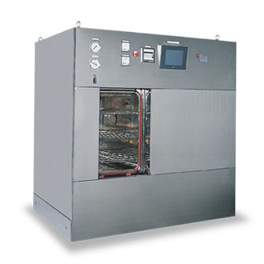

* **01 GRUPO ELECTROGENO.**
* Función que cumple: convertir la llamada capacidad calorífica en energía mecánica y luego en energía eléctrica. De forma sucinta, consiste en un motor y un alternador que están acoplados e insertan en una base con otros elementos.
* Ubicación: se va a ubicar en casa fuerza del hospital sub regional de Andahuaylas.

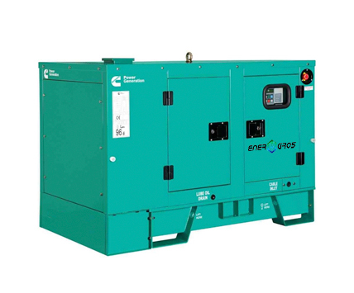

* **01 LAVADORA ELÉCTRICA INDUSTRIAL.**
* Función que cumple: Lavar la ropa hospitalaria, que se encuentren con fluidos, bacterias, virus. Cumpliendo los protocolos correspondientes, para salvaguardar la no contaminación de la parte asistencial.
* Ubicación. Lavandería del hospital sub regional de Andahuaylas.

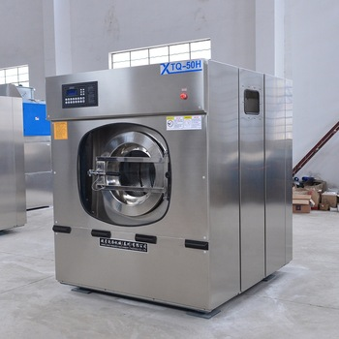

* **01 AMBULANCIA URBANA TIPO III.**
* Función que cumple: Unidad móvil que sirve para transportar pacientes de un hospital a otro, con el equipamiento respectivo.
* Ubicación: Se encuentran en el área de referencias y emergencia.

